Devoir Maison de SES
YVEN
Karim
2nd 1

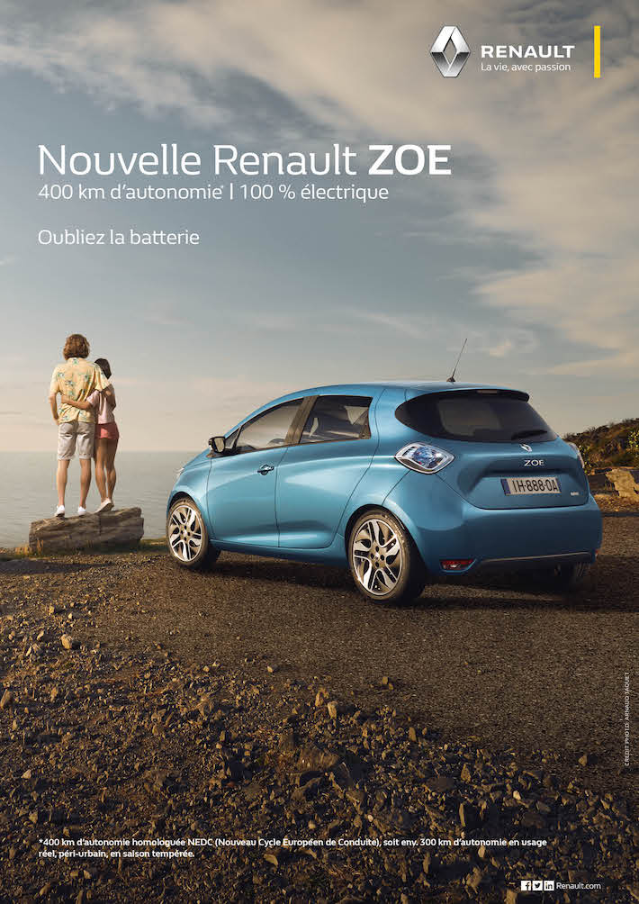
Etude d’une publicité

Il s’agit d’une image publicitaire faite par la marque Renault pour la vente d’une voiture électrique. Celle-ci présente un véhicule citadin au bord de la mer avec deux personnes représentées juste devant.
Afin d’assurer la vente d’un véhicule électrique, Renault s’appuiera sur ses avantages et son avance publicitaire. En effet nous pouvons reconnaitre comme premier signe iconique : la voiture en elle-même présentée derrière être ce qui semble être ses propriétaires qui sont en train de regarder le paysage l’aire décontractés. De plus, il est important de noter la manière dont l’environnement est disposé sans montrer trop de détails.
Les signes plastiques pouvant être vu sont par exemple la couleur de la voiture qui rappelle celle du ciel, ainsi la voiture est par ailleurs placée en premier plan volontairement puis involontairement grâce à sa couleur qui attire le regard. Nous pouvons voir que le ciel est un peu assombri, sûrement dû à un couché de soleil et que la scène est prise en hauteur.
Les signes linguistiques sont déclinés en blanc sur le haut de l’image ils indiquent que le véhicule est nouveau, incitant à comprendre qu’il est sûr et récent, qu’il est 100% électrique, faisant comprendre aux gens qu’il s’agit d’une voiture respectueuse de l’environnement, son autonomie : 400 km en une charge complète. C’est ainsi que le constructeur nous présente une voiture avec une autonomie élevée et s’appuie sur un slogan aguicheur « Oubliez la batterie ». La Renault ZOE est ainsi présentée tel un véhicule citadin récent, fiable, écologique et avec une autonomie très honorable.
L’image porte ainsi tout son sens, les deux personnes représentées dessus ont utilisé cette voiture afin de se rendre sur la côte ce qui représente hypothétiquement une distance assez élevée pour remettre en question l’autonomie du véhicule, mais comme nous le montre la publicité, la voiture semble y parvenir sans problème. Cela est accentué par le fait qu’il ne semble pas y avoir d’installation urbaine proche de cet endroit, montrant que la ZOE peut s’affranchir de batterie sur de longues distance même avec son caractère urbain.
Par ailleurs, la Renault ZOE est montrée sur un terrain caillouteux et relativement accidenté ce qui montre aux potentiels acheteurs que le véhicule est capable de franchir des terrains en dehors des routes, montrant un caractère non négligeable. De plus les deux personnes devant sont normalement vêtues et l’environnement autours ne montre pas d’infrastructures chères ou luxueuse ce qui accentue l’accessibilité du véhicule et sûrement les avantages que procurent son prix qui semble assez modéré.
En conclusion on peut en déduire que l’approche publicitaire de Renault pour sa nouvelle voiture citadine électrique est accentuée sur l’écologie, l’autonomie, la fiabilité et la polyvalence du véhicule. On par ailleurs noter que le synopsis de cette image pourrait nous montrer un couple voulant faire un tour à la plage pour y voir le couché du soleil avec leur voiture et qui y parviendront avec une seule charge complète sans batterie en plus d’y arriver sans difficulté malgré l’aspect du terrain.

